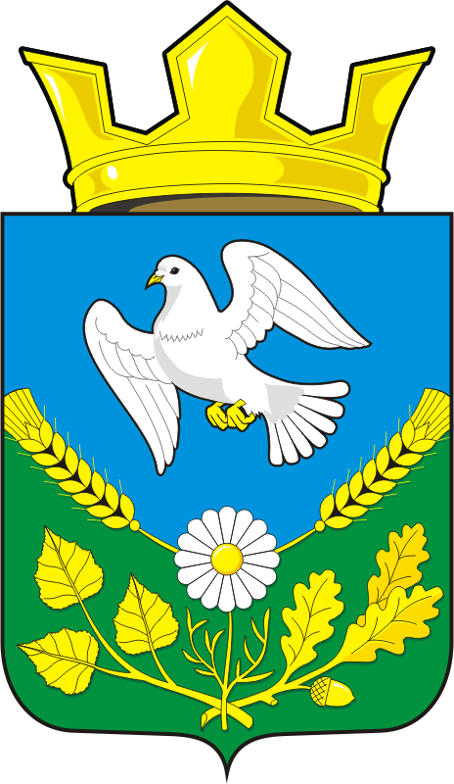

АДМИНИСТРАЦИЯ НАДЕЖДИНСКОГО СЕЛЬСОВЕТА
САРАКТАШСКОГО РАЙОНА ОРЕНБУРГСКОЙ ОБЛАСТИ
П О С Т А Н О В Л Е Н И Е

О проведении публичных слушаний по отчету об исполнении бюджета муниципального образования Надеждинский сельсовет за 2023 год

В соответствии с Федеральным законом от 06.10.2003 № 131-ФЗ «Об общих принципах организации местного самоуправления в Российской Федерации», с Положением об организации и проведении публичных слушаний или общественных обсуждений в сельском поселении Надеждинский Саракташского района Оренбургской области от 23.03.2021 № 29, на основании Устава муниципального образования Надеждинский сельсовет Саракташского района Оренбургской области:

1. Провести публичные слушания 13 февраля 2024 года в 18-00 ч. в здании администрации Надеждинского сельсовета по адресу: Оренбургская область, Саракташский район, село Надеждинка, ул. Центральная, дом 57 – по обсуждению отчета об исполнении бюджета муниципального образования Надеждинский сельсовет за 2023 год.
2. Обнародовать отчет об исполнении бюджета муниципального образования Надеждинский сельсовет за 2023 год на стенде в здании администрации Надеждинского сельсовета и разместить отчёт на официальном сайте администрации муниципального образования Надеждинский сельсовет.
3. Образовать рабочую группу для организации и проведения публичных слушаний по обсуждению отчета об исполнении бюджета муниципального образования Надеждинский сельсовет за 2023 год согласно приложению.
4. Свои предложения, замечания, дополнения по вопросу, указанному в п.1 настоящего постановления, заинтересованные лица вправе направлять до 13 февраля 2023 года в администрацию Надеждинского сельсовета по адресу: Оренбургская область, Саракташский район, село Надеждинка, ул. Центральная, д. 57 (кабинет специалиста сельсовета, тел. 24-5-31).
5. Настоящее постановление вступает в силу после его официального опубликования в Информационном бюллетене «Надеждинский сельсовет», подлежит обнародованию путем размещения на официальном сайте администрации муниципального образования Надеждинский сельсовет
6. Контроль за выполнением данного постановления оставляю за собой.

Глава муниципального образования О.А.Тимко
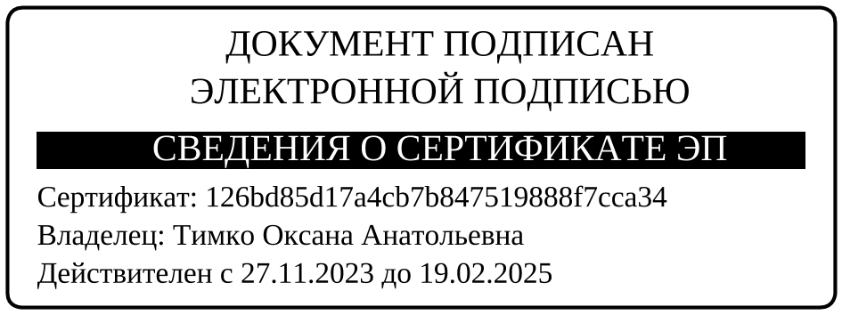

Разослано: прокуратуре района, членам рабочих групп, в дело

Приложение
к постановлению МО Надеждинский сельсовет
от 29.01.2024 № 3-п

Состав
рабочей группы по обсуждению отчета об исполнении бюджета муниципального образования Надеждинский сельсовет за 2023 год

Тимко О.А. | - | руководитель рабочей группы, глава муниципального образования Надеждинский сельсовет
Косякова Л.Н. | - | секретарь рабочей группы, специалист 1 категории, муниципального образования Надеждинский сельсовет
Члены рабочей группы:

Яковлева Ю.Л. | - | специалист 1 категории, муниципального образования Надеждинский сельсовет
Трушина О.А. | - | председатель постоянной планово-бюджетной комиссии Совета депутатов Надеждинского сельсовета (по согласованию)
Андрейчева Н.И. | - | председатель Совета депутатов Надеждинского сельсовета (по согласованию)  ___________

